Учреждение образования

«Белорусский государственный технологический университет»

Кафедра программной инженерии

«Проектирование интернет-систем»

**Лабораторная работа №5**

«Объектно-ориентированное моделирование. UML – структурные диаграммы»

**Цель работы**: «Изучение методологии объектно-ориентированного моделирования средствами UML. Ознакомление с основными принципами объектно-ориентированного проектирования программного обеспечения, получение навыков проектирования функциональности информационной системы с применением UML.»

Выполнила:

студентка 4 курса 4 группы ФИТ

Коржова В. С.

Преподаватель: Якунович А.В.

Минск 2023

# **1. Постановка задачи**

В данном программном средстве существуют 2 роли: пользователь и администратор. У каждой роли есть свои права, предназначенные для выполнения соответствующих ему требований.

Функционал для пользователя:

* регистрация и авторизация;
* просмотр расписания транспорта;
* поиск остановок;
* добавление маршрутов в избранное;
* просмотр через сколько транспорт прибудет на остановку;
* просмотр маршрута городского транспорта на карте.

Функционал для администратора:

* добавление, удаление нового транспорта;
* добавление, удаление расписания транспорта;
* добавление, удаление новых остановок.

# **2. Описание программных средств**

Для построения диаграмм IDEF0 использовался веб-ресурс Draw.io, разрабатываемый компанией JGraph Ltd. и направленный на построение диаграмм. Адрес веб-ресурса – <https://www.drawio.com>. Данный ресурс доступен на всех платформах, имеющих веб-браузер и доступ в Интернет.

В функционал веб-ресурса Draw.io входит построение графиков, смысловых карт, UML-диаграмм, диаграммы Венна, Agile и Kanban досок, графиков мозговых штурмов, диаграмм архитектур технических систем и многие другие.

# **3. Описание практического задания**

В данной лабораторной работе было необходимо построить диаграмму классов. На рисунке 1 представлена диаграмма с классами уровня модели клиентского приложения.

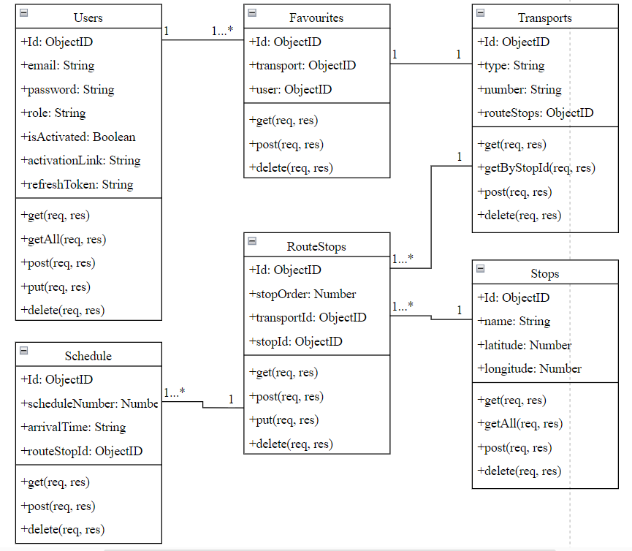

Рисунок 1 – Диаграмма классов

В блоках мы указываем название класса, поля и методы, из которых он состоит. Через двоеточие мы обозначаем тип данных поля. Знаком «+» мы говорим о том, что поле доступно для использования вне класса. «1..*» обозначает тип связи один-ко-многим.

Теперь перейдём к диаграмме пакетов. Она показывает зависимости между пакетами модели клиентского приложения (Рисунок 2).

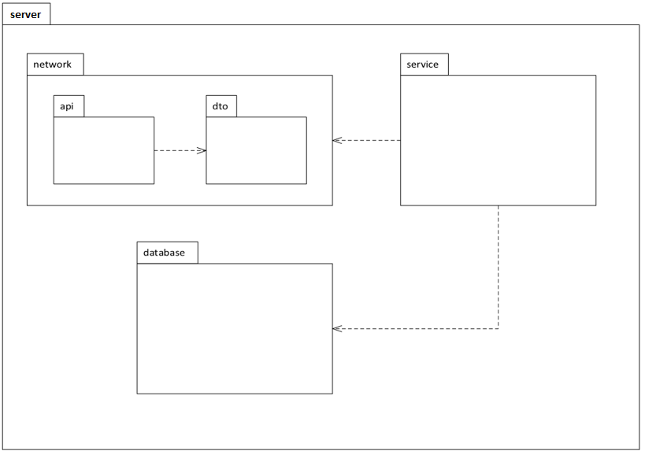

Рисунок 2 – Диаграмма пакетов

В пакетах расположены классы, которые дальнейшем будут использоваться для работы с данными, поступающими от сервера.

**Теоретические вопросы:**

1. **Перечислите структурные диаграммы, которые входят в UML 2.0.**

Диаграмма классов, диаграмма компонентов, диаграмма композитной структуры, диаграмма кооперации, диаграмма развёртывания, диаграмма объектов, диаграмма пакетов.

**2 Укажите назначение структурных диаграммы.**

Диаграммы для визуализации, специфицирования, конструирования и документирования статических аспектов системы

**3 Опишите нотации, которые используются для построения Classes диаграмм.**

Класс — это описание набора объектов с одинаковыми атрибутами, операциями. Атрибуты (свойства) описывают содержимое класса.

Операции (методы) представляют собой некоторый сервис, предоставляемый каждым экземпляром класса.

Зависимость – семантически представляет собой связь между двумя элементами модели, в которой изменение одного элемента (независимого) может привести к изменению семантики другого элемента (зависимого).

Ассоциация – это структурная связь между элементами модели, которая описывает набор связей, существующих между объектами.

Агрегация – особая разновидность ассоциации, представляющая структурную связь целого с его частями. Как тип ассоциации, агрегация может быть именованной. Одно отношение агрегации не может включать более двух классов (контейнер и содержимое).

Наследование – связь, в которой специализированный элемент (потомок) строится по спецификациям обобщенного элемента (родителя).

Реализация – это семантическая связь между классами, когда один из них (поставщик) определяет соглашение, которого второй (клиент) обязан придерживаться.

**4 Для чего применяются расширения диаграмм UML?**

Для уточнения или специализации общих элементов метамодели при разработке конкретных элементов метамодели при разработке конкретных моделей UML

**5 Что означают понятия «стереотип» и «тегированное значение» в контексте расширенных диаграмм?**

Стереотипы являются одним из трех типов механизмов расширяемости в унифицированном языке моделирования. Они позволяют проектировщикам расширять словарь UML для создания новых элементов моделирования, получаемых из существующих, но имеющих определенные свойства, которые подходят для конкретной проблемы предметной области или для другого специализированного использования. Тегированное значение – часть стандартного UML-элемента, содержащая о нём дополнительную информацию.